Приложение №4
к приказу УМВД России
по Липецкой области
от « ___ » ____________20__ г.
№ _______

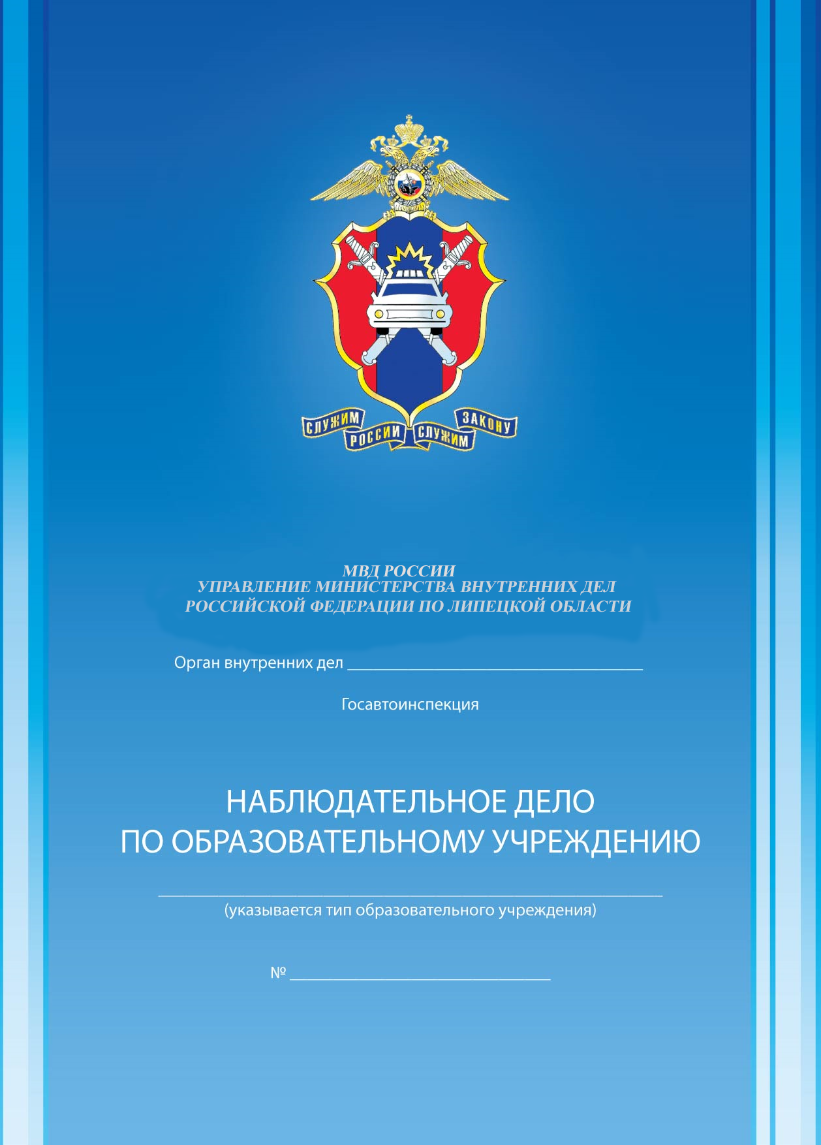

ПРАВИЛА ВЕДЕНИЯ
НАБЛЮДАТЕЛЬНОГО ДЕЛА
1. Наблюдательное дело по образовательной организации ведется на постоянной основе.
2. Наблюдательное дело по образовательной организации заполняется ответственным работником образовательной организации совместно с сотрудником Госавтоинспекции, закрепленным за данным образовательным учреждением.
3. Наблюдательное дело по образовательной организации хранится в образовательной организации, в подразделении Госавотинспекции в печатном и электронном виде.
4. Данные об образовательной организации и его администрации заполняются без исправлений и в строгом соответствии с графами наблюдательного дела. В случае изменения данных поправки вносятся так, чтобы видны были предыдущие записи.
5. План-схема прилегающей улично-дорожной сети наносится на лист бумаги с применением чертежных инструментов и глазомерного масштаба. На плане-схеме должны быть отражены все прилегающие к образовательной организации дороги, улицы, перекрестки, жилые дома, торговые точки и др., которые могут прямо или косвенно служить источником опасности для учащихся этой школы. Также на нем должны быть схематично нанесены все дорожные знаки, светофоры, дорожная разметка и особо выделены места наиболее массового перехода проезжей части учащимися этой школы. Краткая характеристика плана-схемы должна содержать в себе количество транспорта (примерное), проезжающего во всех направлениях возле школы в разное время суток по улицам и дорогам, обозначенным на плане-схеме; маршруты, номера и регулярность движения общественного транспорта, имеющего отношение к расположению образовательного учреждения; степень опасности расположенных вблизи гаражно-строительных кооперативов, частных застроек, зеленых насаждений, торговых точек, автозаправок, строительных и других объектов, влияющих на безопасность дорожного движения.
6. Количество классов и учащихся образовательной организации, характеристика кабинетов, уголков, учебных площадок, отрядов юных инспекторов движения и их деятельности, состояние дорожно-транспортного травматизма и учет мероприятий по предупреждению и профилактике детского дорожно-транспортного травматизма учебно – методическая и другая информация обновляются на постоянной основе заполняются постоянно в соответствии с имеющимся содержанием.
7. Обследование образовательной организации проводится не реже одного раза в год, а также по каждому случаю ДТП. По результатам обследования составляется соответствующий акт в 2-х экземплярах, первый из которых находится в образовательной организации, второй - в подразделении Госавтоинспекции. Информация о результатах обследования заносится в Наблюдательное дело образовательной организации.
8. Результатом акта обследования должно быть представление сотрудника Госавтоинспекции на устранение выявленных недостатков, которое администрация образовательной организации реально выполнит в указанные сроки, о чем делается соответствующая запись в наблюдательном деле.

ИНФОРМАЦИЯ ОБ ОБРАЗОВАТЕЛЬНОЙ ОРГАНИЗАЦИИ

1. Наименование образовательной организации Муниципальное бюджетное общеобразовательное__им. Л.Н. Толстого п. Лев Толстой Лев-Толстовского района Липецкой области

2. Адрес Юридический:399870 Липецкая область п.ЛевТолстой, ул. Молодёжная, 6

3. Директор:
Ф.И.О. Пахомов Никита Юрьевич
Телефон: рабочий_847476424554__
домашний _____________
мобильный 89092215434_

4. Зам. директора по учебной работе:
Ф.И.О. Пахомова Валентина Алексеевна
Телефон: рабочий _84746437133
домашний 8474642127
мобильный 89601401455_

5. Зам. директора по воспитательной работе:
Ф.И.О. Пронина Ирина Викторовна
Телефон: рабочий 847476426103_
домашний _____________
мобильный _____________

6. Инструктор-организатор по безопасности дорожного движения:
(ответственный работник образовательной организации)

Ф.И.О. _Пропошин Валерий Александрович___
Телефон: рабочий _84746437133_
домашний 84746437219__
мобильный _____________

7. Руководитель отряда ЮИД:
Ф.И.О. Петрухин Вячеслав_____
Телефон: рабочий ________________
домашний ________________
мобильный ________________

8. Должность, звание, Ф.И.О. закрепленного сотрудника ГИБДД
майор полиции Попов Андрей Александрович

ПЛАН-СХЕМА ПРИЛЕГАЮЩЕЙ УЛИЧНО-ДОРОЖНОЙ СЕТИ И ЕЕ КРАТКАЯ ХАРАКТЕРИСТИКА
Здание ОУ находится в отдалении от основных автомобильных дорог с интенсивным движением. Имеется только подъездной путь – дорога с асфальтовым покрытием до школы- для транспортировки, подъезда основных служб специального назначения(газовая служба, подвозка продуктов в столовую, машины специального назначения), подъезд личных автомобилей работников учреждения.
Для обучающихся разработан маршрут следования безопасного назначения.
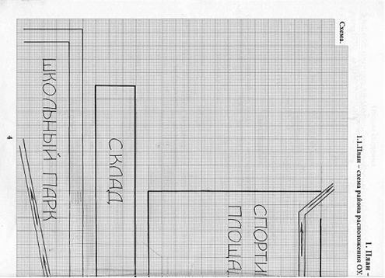
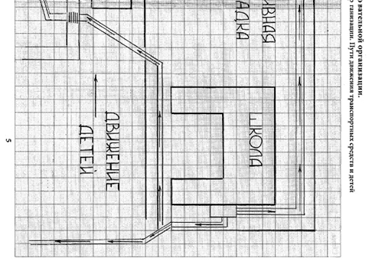

№  п/п | Классы | Количество классов/Число учащихся
№  п/п | Классы | 2017-18 у.г.__г. |  | 20_18-19___г. |  | 20____г. |  | 20____г. |  | 20____г.
1 | 1-е | 1 | 10 | 1 | 2
2 | 2-е | 1 | 4 | 1 | 8
3 | 3-е | 1 | 6 | 1 | 5
4 | 4-е | 1 | 12 | 1 | 6
5 | 5-е | 1 | 4 | 1 | 10
6 | 6-е | 1 | 5 | 1 | 3
7 | 7-е | 1 | 4 | 1 | 5
8 | 8-е | 1 | 3 | 1 | 6
9 | 9-е | 1 | 5 | 1 | 3
Всего |  | 9 | 53 | 9 | 47

1. Общие сведения
1.1. Наличие приказа образовательной организации (№, от какого числа) о назначении ответственного за работу по организации обучения детей ПДД и профилактике детского дорожно-транспортного травматизма (Ф.И.О., должность, телефон) _________ приказ №326-0 от21.04.2017г по филиалу_______- Пропошин Валерий Александрович, учитель технологии и ОБЖ______________________________
____________________________________________________________________________________________________________________________________1.2. В каких классах организуется работа по обучению детей основам дорожной безопасности:

а) 1-4 классы_____на уроках окружающего мира_
б) 5-8 классы _______на уроках ОБЖ_______
в) 9-11 классы ___________________________________________________
г) с 1 по 9 классы ________________________________________________
д) во всех параллелях _____________________________________________

1.3. Сколько преподавателей основ дорожной безопасности прошли переподготовку с целью повышения квалификации и где ___1______________
______ ГАУДПОЛипецкой области « Институт развития образования» с 24 сентября 2015г по 25 сентябра 2015г по программе « Основные направления работы в образовательных организациях по предупреждению дорожно-транспортного травматизма среди обучающихся»__________________________________________________________________________________________________________________

1.4. Наличие раздела по предупреждению детского дорожно-транспортного травматизма в общешкольном плане воспитательной работы и планах классных руководителей, его выполнение
имеется –выполнение-100%

1.5. Наличие отдельного/совместного с Госавтоинспекцией плана по профилактике детского дорожно-транспортного травматизма, его выполнение ________________________нет______________________________________________________________________________________________________________________________________________________________________________

2. Учебно-методическое обеспечение
2.1. Обучение основам дорожной безопасности:

а) российский стандарт (компонент): ________________________________
б) региональный стандарт (компонент): ______________________________
в) образовательный стандарт (компонент): ___________________________
г) указать иное: _____ Интернет-ресурсы_______________________

2.2. Количество часов, отведенных на обучение основам дорожной безопасности в классах:

1 кл. |  | 2 кл. |  | 3 кл. |  | 4 кл. |  | 5 кл. |  | 6 кл.
7 кл. |  | 8 кл. |  | 9 кл. |  | 10 кл. |  | 11 кл.

2.3. Обеспеченность учащихся учебниками и рабочими тетрадями:

10% 20% 30% 40% 50% 60% 70% 80% 90% 100%

2.4. Обеспеченность учащихся дополнительным информационным материалом:

10% 20% 30% 40% 50% 60% 70% 80% 90% 100%

2.5. Ежедневные пятиминутные беседы-напоминания о соблюдении ПДД проводятся на последнем уроке в классах _____с 1по 9 классы_____
________________________________________________________________
не проводятся в классах (причина) __________________________________
________________________________________________________________________________________________________________________________

2.6. Наличие у учащихся 1 – 5-х классов в дневниках индивидуальных схем безопасного пути в школу и Памятки юного пешехода и пассажира
___________________________________имеются_____________________________________________________________________________________________________________________________________________________________

2.7. Дата и результаты проверки классных журналов ____________6.11. 2018 29.12.2018г______ 26.03.2019 31.05.2019

2.8. Использование школьных печатных средств информации, радиовещания и т.п. ____________используется____________________________________________
________________________________________________________________________________________________________________________________

3. Наглядно-дидактическое обеспечение
3.1. Наглядный и дидактический материал, имеющийся в образовательном учреждении:

а) плакаты по ПДД: _____6__________________________________________
б) плакаты по первой доврачебной помощи при ДТП: __1стенд___
в) дидактические игры: ____________________________________________
г) видеофильмы: _________________________________________________
д) диафильмы и слайды: ___________________________________________
е) карточки-задания по ПДД: _______________________________________
ж) рабочие тетради: _______________________________________________
иная информация: __Интернет-ресурсы____

3.2. Диагностический материал:

а) контрольные задания: ___________________________________________
б) диагностические тесты: _________________________________________
в) уровневые задания для самостоятельной работы учащихся:___________
иная информация: _____ Интернет-ресурсы____
___________________________________________

3.3. Методический материал для педагогов:

а) опыт работы по профилактике детского дорожно-транспортного травматизма: ___________________имеется_______________________________________
б) сборники планов конспектов уроков и внеклассных мероприятий: __имеются___
в) методические рекомендации по обучению учащихся ПДД: ____________
г) методические рекомендации по организации внеклассной работы с детьми по предупреждению детского дорожно-транспортного травматизма: _____________________________________________________________
иная информация: ____имеется____________________________________________

4. Материально-техническое обеспечение

4.1. Кабинет по ПДД ___нет__________________________

4.1.1. Оборудование кабинета ПДД __________________________________
________________________________________________________________________________________________________________________________

4.1.2. Загруженность кабинета ПДД (как часто проводятся занятия по ПДД) __________________________________________________________________
__________________________________________________________________

4.1.3. Какие классы занимаются в кабинете ___________________________
________________________________________________________________

4.1.4. Имеется ли график работы кабинета ____________________________

4.1.5. Какие наглядные и учебно-методические пособия в нем имеются, как используются для проведения занятий _______________________________
__________________________________________________________________

4.2. Уголки по БДД ______имеется_______

4.2.1. Количество уголков ____1______________________________________

4.2.2. Где располагаются ____школьный коридор_______

4.2.3. Какие вопросы (рубрики) освещают _____профилактика детского дорожно-транспортного травматизма_

4.2.4. Периодичность обновления _____ 1 раз в четверть_

4.3. Наличие площадки БДД с дорожной разметкой и комплектом знаков _
_________________________________________нет__________

4.3.1. Какие классы занимаются на площадке по БДД __________________

4.3.2. Имеется ли график работы площадки БДД ______________________

5. Совместная работа образовательной организации с родителями, Госавтоинспекцией, другими ведомствами, организациями и предприятиями

5.1. Формы совместной работы образовательной организации и Госавтоинспекции _______________________встречи с сотрудниками Госавтоинспекции, проведение профилактических бесед и практических занятий_____
________________________________________________________________ периодичность: ___________2 раза в год_______________

5.2. Формы работы с родителями ____ освещение вопросов профилактики детского дорожно-транспортного травматизма на родительских собраниях _______
периодичность: ___2 раза в год _________________________

5.3. Формы работы с другими организациями: ________________________
________________________________________________________________

5.4. Совместные мероприятия, проведенные с Госавтоинспекцией (общая информация) ____________________________________________________
5.5. Дата и результат обследования образовательной организации ________
________________________________________________________________

5.6. Мероприятия, проведенные с родителями (общая информация) ______
________________________________вопросы профилактики обсуждались на обшешкольных родительских собраниях

6. Отряд ЮИД

6.1. Дата создания отряда ЮИД ________3.09.2018

6.2. Состав отряда ЮИД (количество детей, возраст) _____10____10-13 лет

6.3. Руководитель отряда (Ф.И.О., должность) __учитель технологии и ОБЖ Пропошин Валерий Александрович___

6.4. Командир отряда (Ф.И.О., класс) ____Петрухин Вячеслав 7 класс____

6.5. Наличие плана работы отряда на учебный год ______имеется____________

6.6. Исполнение плана ____________100%_________________

6.7. Работа агитбригады ЮИД (общая информация) ___________________
________________________________________________________________

6.8. Какая работа проводится отрядом ЮИД по ПДД в близлежащих ДОУ __________________________ проведение профилактических бесед, профилактических игр « Мы идем по улице», « Юный пешеход»___

6.9. Организовано ли дежурство отряда ЮИД в микрорайоне образовательной организации до начала или после окончания занятий в начальных классах________нет__________________________________________ __________________________________________________________________

6.10. Какая проводится работа с нарушителями ПДД ____профилактические беседы, встречи с сотрудниками ГИБДД_________

6.11. Какая работа проводится с учащимися, имеющими велосипеды_профилактические беседы, встречи с сотрудниками ГИБДД
_____
________________________________________________________________

6.12. В каких районных, городских мероприятиях отряд ЮИД принял участие (общая информация)__муниципальная олимпиада по профилактике дорожного движения « Дорожная азбука», конкурс « Безопасное колесо»________________________________

6.13. Какая работа проводится отрядом ЮИД по усовершенствованию материальной базы обучения сверстников ПДД, мастерству вождения велосипеда и т.д.____________________________________________________ __________________________________________________________________

ОТРЯД ЮНЫХ ИНСПЕКТОРОВ ДВИЖЕНИЯ
(указывается по годам)- 2017-18 у.г.
№ п/п | Ф.И.О. члена отряда ЮИД | Класс | Направление и деятельность в отряде ЮИД
1 | Петрухин Вячеслав Олегович | 7 | Командир ЮИД
2 | Фоломеев Илья Сергеевич | 7 | Ответственный исполнитель
3 | Кунова Анастасия Васильевна | 7 | Ответственный за информационную работу
4 | Долгополова Лилия Андреевна | 5 | Член ЮИД
5 | Гришина Виктория Викторовна | 5 | Член ЮИД
6 | Лячин Кирилл Сергеевич | 4 | Член ЮИД
7 | Лячина Ульяна Сергеевна | 4
8 | Кунов Егор Васильевич | 4 | Член ЮИД
9 | Кунова Ольга Алексеевна | 4 | Член ЮИД
10 | Пантелеев Виктор Владимирович | 7 | Член ЮИД
11 | Ломовская Вероника Романовна | 4 | Член ЮИД

ОТРЯД ЮНЫХ ИНСПЕКТОРОВ ДВИЖЕНИЯ
(указывается по годам)2018-19 у.г.
№ п/п | Ф.И.О. члена отряда ЮИД | Класс | Направление и деятельность в отряде ЮИД
1 | Петрухин Вячеслав Олегович | 8 | Командир ЮИД
2 | Фоломеев Илья Сергеевич | 8 | Ответственный исполнитель
3 | Кунова Анастасия Васильевна | 8 | Ответственный за информационную работу
4 | Лячин Кирилл Сергеевич | 5 | Член ЮИД
5 | Лячина Ульяна Сергеевна | 5 | Член ЮИД
6 | Кунов Егор Васильевич | 5 | Член ЮИД
7 | Кунова Ольга Алексеевна | 5 | Член ЮИД
8 | Ломовская Вероника Романовна | 5 | Член ЮИД
9 | Исаева Мария Сергеевна | 7 | Член ЮИД
10 | Андреев Александр Александрович | 7 | Член ЮИД
11 | Коромысленко Павел Андреевич | 7 | Член ЮИД

ОТРЯД ЮНЫХ ИНСПЕКТОРОВ ДВИЖЕНИЯ
(указывается по годам)
№ п/п | Ф.И.О. члена отряда ЮИД | Класс | Направление и деятельность в отряде ЮИД

ДЕТСКИЙ ДОРОЖНО-ТРАНСПОРТНЫЙ ТРАВМАТИЗМ

№ п/п | Дата  совершения ДТП | Ф.И.О.; класс; возраст учащегося | Краткое  содержание ДТП | Принятые меры
1 |  | За 1 полугодие случаев ДТП с обучающимися филиала не выявлено
2 |  | ЗА 2017-18 у.г. случаев ДТП с обучающимися не выявлено

ДЕТСКИЙ ДОРОЖНО-ТРАНСПОРТНЫЙ ТРАВМАТИЗМ

№ п/п | Дата  совершения ДТП | Ф.И.О.; класс; возраст учащегося | Краткое  содержание ДТП | Принятые меры

ЛИСТ УЧЕТА НАРУШЕНИЙ ПДД

№ п/п | Дата совершения нарушения | Ф.И.О.; класс; возраст учащегося | Краткое содержание нарушения | Принятые меры
1 |  | За 1 полугодие 2017 г случаев нарушения ПДД в филиале не выявлено
2 |  | ЗА 2017-18 у.г. случаев ДТП с обучающимися не выявлено
ЛИСТ УЧЕТА НАРУШЕНИЙ ПДД

№ п/п | Дата совершения нарушения | Ф.И.О.; класс; возраст учащегося | Краткое содержание нарушения | Принятые меры

УЧЕТ МЕРОПРИЯТИЙ,
ПРОВОДИМЫХ ОБРАЗОВАТЕЛЬНОЙ ОРГАНИЗАЦИЕЙ, ОРГАНИЗАЦИЯМИ И ВЕДОМСТВАМИ ПО ПРЕДУПРЕЖДЕНИЮ ДТП СРЕДИ ДЕТЕЙ
ЗА ___________________ ГОД
№ п/п | Наименование мероприятия | Дата проведения | Место проведения | Количество присутствующих | Исполнители | Отметка директора об исполнении
1 | 2 | 3 | 4 | 5 | 6 | 7
1 | Урок безопасности  « Соблюдай правила дорожного движения» | 1.09.2017 | Филиал в с. Гагарино | 32 | Начальник ГИБДД Куранов Д.М. | выполнено
2 | Проведение профилактических бесед о профилактике ДДТТ | сентябрь 2017г | Филиал в с. Гагарино | 53 | Классные руководители, ответственный за профилактическую работу | выполнено
3 | Участие в акции  « Дорога глазами детей» | Октябрь 2017г | Филиал в с. Гагарино | 10 | Классные руководители, ответственный за профилактическую работу | выполнено
4 | Общешкольное родительское собрание  Рассмотрение вопроса профилактики | Ноябрь 2017 | Филиал в с. Гагарино | 22 | Зав. филиалом | выполнено
5 | Участие в муниципальном этапе олимпиады « Дорожная азбука» | 22.01.2018 | МБОУ им.Л.Н. Толстого | 4  ( 3 призёра) | Пропошин В.А. | выполнено
6 | Участие в муниципальном этапе конкурса « Безопасное колесо» | Февраль 2018г | МБОУ им.Л.Н. Толстого | 4 | Пропошин В.А. | выполнено
УЧЕТ МЕРОПРИЯТИЙ,
ПРОВОДИМЫХ ОБРАЗОВАТЕЛЬНОЙ ОРГАНИЗАЦИЕЙ, ОРГАНИЗАЦИЯМИ И ВЕДОМСТВАМИ ПО ПРЕДУПРЕЖДЕНИЮ ДТП СРЕДИ ДЕТЕЙ
ЗА _2018-19 у.г.__________________ ГОД
№ п/п | Наименование мероприятия | Дата проведения | Место проведения | Количество присутствующих | Исполнители | Отметка директора об исполнении
1 | 2 | 3 | 4 | 5 | 6 | 7
1 | Проведение профилактических бесед о профилактике ДДТТ | сентябрь | Филиал в с. Гагарино | 47 | Классные руководители | выполнено
2 | Переоформлены и размещены схемы безопасных маршрутов движения детей  " дом-школа- дом" | сентябрь | Филиал в с. Гагарино | 47 | Классные руководители | выполнено
3 | . проведено общешкольное родительское собрание с освещением вопроса обеспечения безопасности дорожного движения и профилактики детского дорожно-транспортного травматизма;  -ознакомление родителей со схемой безопасных маршрутов движения детей  " дом-школа- дом" | сентябрь | Филиал в с. Гагарино | 36 | Зав. филиалом | выполнено
4 | Проведение практических занятия с обучающимися 6-9 классов о правильном и безопасном эксплуатации велосипеда как транспортного средства | сентябрь | Филиал в с. Гагарино | 15 | Классные руководители | выполнено
5 | Оформление Уголка безопасности дорожного движения | сентябрь | Филиал в с. Гагарино | 8 | Кунова Т.А. | выполнено
6 | Участие в акциях  « Дорога глазами детей», " Зелёный огонёк" | октябрь | Филиал в с. Гагарино | 47 | Классные руководители | выполнено
7 | Встреча с сотрудниками ГИБДД | октябрь | Филиал в с. Гагарино | 47 | Зав. филиалом
8

УЧЕТ МЕРОПРИЯТИЙ,
ПРОВОДИМЫХ ОБРАЗОВАТЕЛЬНОЙ ОРГАНИЗАЦИЕЙ, ОРГАНИЗАЦИЯМИ И ВЕДОМСТВАМИ ПО ПРЕДУПРЕЖДЕНИЮ ДТП СРЕДИ ДЕТЕЙ
ЗА ___________________ ГОД
№ п/п | Наименование мероприятия | Дата проведения | Место проведения | Количество присутствующих | Исполнители | Отметка директора об исполнении
1 | 2 | 3 | 4 | 5 | 6 | 7

УЧЕТ МЕРОПРИЯТИЙ,
ПРОВОДИМЫХ ОБРАЗОВАТЕЛЬНОЙ ОРГАНИЗАЦИЕЙ, ОРГАНИЗАЦИЯМИ И ВЕДОМСТВАМИ ПО ПРЕДУПРЕЖДЕНИЮ ДТП СРЕДИ ДЕТЕЙ
ЗА ___________________ ГОД
№ п/п | Наименование мероприятия | Дата проведения | Место проведения | Количество присутствующих | Исполнители | Отметка директора об исполнении
1 | 2 | 3 | 4 | 5 | 6 | 7

УЧЕТ МЕРОПРИЯТИЙ,
ПРОВОДИМЫХ ОБРАЗОВАТЕЛЬНОЙ ОРГАНИЗАЦИЕЙ, ОРГАНИЗАЦИЯМИ И ВЕДОМСТВАМИ ПО ПРЕДУПРЕЖДЕНИЮ ДТП СРЕДИ ДЕТЕЙ
ЗА ___________________ ГОД
№ п/п | Наименование мероприятия | Дата проведения | Место проведения | Количество присутствующих | Исполнители | Отметка директора об исполнении
1 | 2 | 3 | 4 | 5 | 6 | 7

СОДЕРЖАНИЕ

1. | Правила ведения наблюдательного дела …………………. | 1
2. | Информация об образовательной организации ………… | 2
3. | План-схема прилегающей улично-дорожной сети и ее краткая характеристика ……………………………………. | 3
4. | Количество классов и учащихся в образовательной организации …………………………………………………….. | 4
5. | Общие сведения ……………………………………………. | 5
6. | Учебно-методическое обеспечение ……………………… | 6
7. | Наглядно-дидактическое обеспечение …………………… | 7
8. | Материально-техническое обеспечение ………………… | 7
9. | Совместная работа образовательной организации с родителями, Госавтоинспекцией и другими ведомствами, организациями и предприятиями …………………………... | 8
10. | Отряд ЮИД ………………………………………………… | 9
11. | Состав отряда юных инспекторов движения……………... | 10
12. | Детский дорожно-транспортный травматизм ……………. | 15
13. | Лист учета нарушений ПДД ………………………………. | 17
14. | Учет мероприятий, проводимых образовательной организацией, организациями и ведомствами по предупреждению ДТП …………………………………………………. | 19

